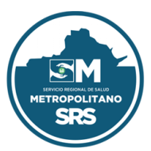Servicio Regional de Salud Metropolitano

En el mes de noviembre 2024 no tuvimos empleados contratados.

